Муниципальное бюджетное дошкольное образовательное учреждение детский сад комбинированного вида № 7
г. Кропоткин муниципального образования Кавказский район

Консультация для родителей
Консультация психолога для родителей: «Адаптация выпускников детского сада к обучению в начальной школе»

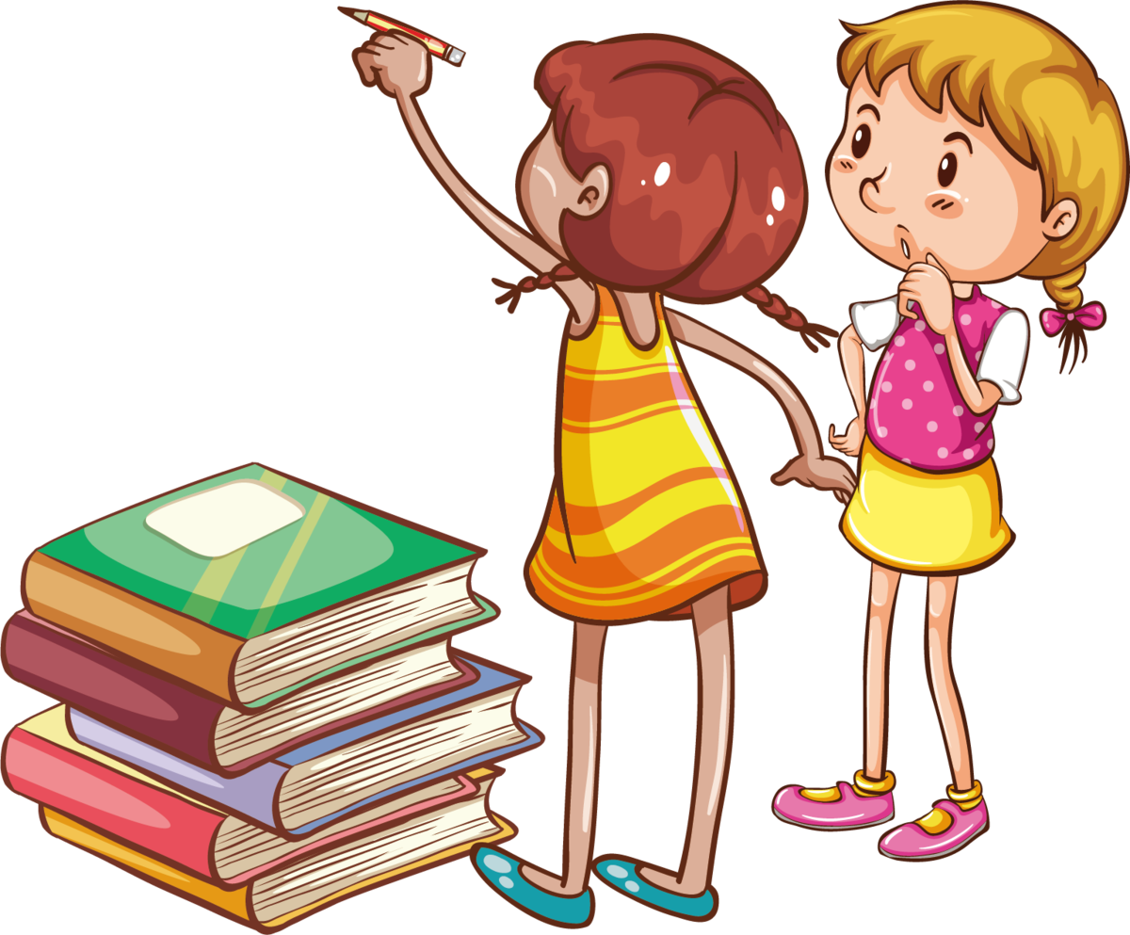

Подготовила:
Педагог-психолог
МБДОУ д/с-к/в № 7
Берегой Ольга Сергеевна

Консультация психолога для родителей: «Адаптация выпускников детского сада к обучению в начальной школе»
Психолого-педагогические рекомендации по решению проблемы школьной дезадаптации
Все больше дошкольников не хотят или даже боятся идти в школу, плохо адаптируются к новой жизни. Самые распространенные «школьные страхи» - не оправдать ожидания взрослых, общаться с учителем и одноклассниками, отвечать у доски и тому подобное. Даже любознательные и активные в детском саду малыши нередко в школе не проявляют интереса к учебной деятельности.
Как заинтересовать детей учебой в школе и настроить на уверенное и успешное вхождение в новый жизненный этап?
Современная школа базируется прежде всего на классном учителя-профессионале, а уже потом - на различных технических новациях, евроремонтах, иностранных связях и тому подобное. Если бы мы могли поставить вопрос, что важнее для ребенка - профессиональное знание учителем предметов или его любовь к детям, ответ был бы, пожалуй, довольно неожиданным. Для ребенка в начале обучения решающее значение имеет любовь учителя, а не знание им предмета. Разумеется, мы не говорим о том, что учитель в начальной школе должен быть невеждой. Конечно, важно, чтобы любовь и его вера в ребенка были связаны с глубоким профессиональным знанием предметов. Это и будет идеальный педагог для вашего ребенка.
С приходом в школу начинается важный этап в жизни ребенка. Возникает новая социальная позиция-ученик, то есть непосредственный участник одной из форм общезначимой деятельности-учебной, требующей большого напряжения сил. К ребенку в этот период выдвигаются новые требования, у него появляются новые обязанности, новые товарищи, новые отношения со взрослыми, которые также требуют определенных моральных усилий и опыта.
Поступая в школу, большинство первоклассников проявляют искреннее желание учиться. Сначала его привлекают внешние моменты школьной жизни: школьная сумка, новые тетради, яркие учебники, сама школа, друзья. Необходимо обеспечить его безболезненное принятие нового вида деятельности.
Психологическая готовность ребенка к школе характеризует его способность усваивать учебный материал в условиях урока. Низкая психологическая готовность ребенка к обучению выражается в том, что он недостаточно эффективно может управлять на уроке своим поведением и познавательными процессами для успешного освоения учебного материала.
6-7 летний возраст-это переломный этап в развитии ребенка, когда происходит, существенная перестройка всех физиологических функций. В этом возрасте проявляются новые возможности в активности головного мозга. В этот период резко увеличиваются ресурсы детского организма, интенсивно развиваются все системы организма-сердечно-сосудистая, дыхательная, опорно-двигательная, эндокринная и др. С началом обучения у ребенка меняется привычный образ жизни, установленный режим дня, появляется много новых обязанностей, расширяется круг общения все эти факторы, безусловно, влияют на физическое и эмоциональное состояние маленького школьника.
Большинство дошкольников посещают подготовительные занятия. Родители часто рассчитывают на то, что дети будут подготовлены к школе силами воспитателей, учителей, проводящих эти занятия. Но опыт показывает, что ни одно учебное заведение не сможет заменить семейное воспитание. Если в семье занятиями ребенка не интересуются, не поощряют его к тщательности, он начинает относиться к учебе небрежно, не стремится исправлять ошибки, невнимательность родителей глубоко оскорбляет его, он замыкается в себе, перестает стараться. С началом школьной жизни меняется дневной график, к которому ребенок привык в детском саду. Возрастает нагрузка, увеличивается утомляемость, что может привести к апатии, безразличному отношению к учебе или, наоборот, к чрезмерной возбудимости, раздражительности. Поэтому родителям нужно с самого начала организовать оптимальный режим дня: равномерно распределять время для учебы, отдыха. Пока не пройдет период адаптации, не стоит сразу загружать ребенка различными кружками или секционными занятиями, лишать общения с друзьями или иных вещей, к которым он привык, обязательно отводить максимум времени для прогулок на свежем воздухе. Но в его жизни появились новые обязанности, которые следует выполнять.
Следует учитывать анатомо-физиологические особенности детского организма. В это время происходит его перестройка, увеличивается физическая сила и выносливость, но нагрузка должна быть умеренной и соответствовать возможностям организма. Следует избегать однообразной деятельности, сочетать различные виды учебного процесса (письмо, чтение, математические расчеты), тренировать психические процессы память, внимание, воображение. Усвоение нового материала не должно продолжаться слишком долго и должно заканчиваться двигательными упражнениями - гимнастикой для глаз, разминкой для рук, особенно важна гимнастика для спины. Несложные физические упражнения помогут ребенку улучшить самочувствие, расслабиться, снять напряжение. Большую роль в жизни ребенка играет особенность учителя.
Таким образом, усилия учителей, воспитателей, родителей должны быть направлены на развитие педагогической, интеллектуальной, мотивационной, эмоционально-волевой, коммуникативной сферы. Если ребенок пришел в первый класс подготовленным, если он чувствует поддержку и позитив со стороны родителей, если видит в учителях мудрых и добрых наставников, если ему удастся найти общий язык со сверстниками, то обучение будет даваться ему довольно легко.
Как говорят в народе: «Дорога ложка к обеду», - поэтому не искушайте судьбу и характер собственного ребенка, относитесь к его подготовке к школе благоразумно, планомерно, делайте взвешенные, обдуманные шаги. Лучше сейчас предупредить последствия, чем потом их исправлять. Все в природе происходит в свое время. Помните об этом!
Родителям следует помнить:
- Положительное отношение ребенка к будущему обучению имеет большее влияние на адаптацию ребенка к школе и его будущие учебные успехи и достижения.
- Игра для успешного развития и реализации способностей дошкольника играет существенную, решающую роль, которую ничто другое не может заменить.
- Подготовка к школе - это путь совместной деятельности и взаимодействия ребенка и родителей.

